Регистрация участника - Розница в личном кабинете Системы Маркировки
(далее - Ж ИС МТ).
Для работы с ЛК ИС МП требуется усиленная квалифицированная электронная подпись. Всё необходимое программное обеспечение (СКЗИ, драйверы токенов)
и документацию по установке и настройке предоставляет Удостоверяющий центр, выдавший сертификат электронной подписи.
Регистрация участника - Розница.
- Для регистрации необходимо пройти по ссылке https://ismotp.crptech.ru/
- Для регистрации участника Розницы необходимо на главной странице выбрать сертификат электронной подписи и нажать Вход.

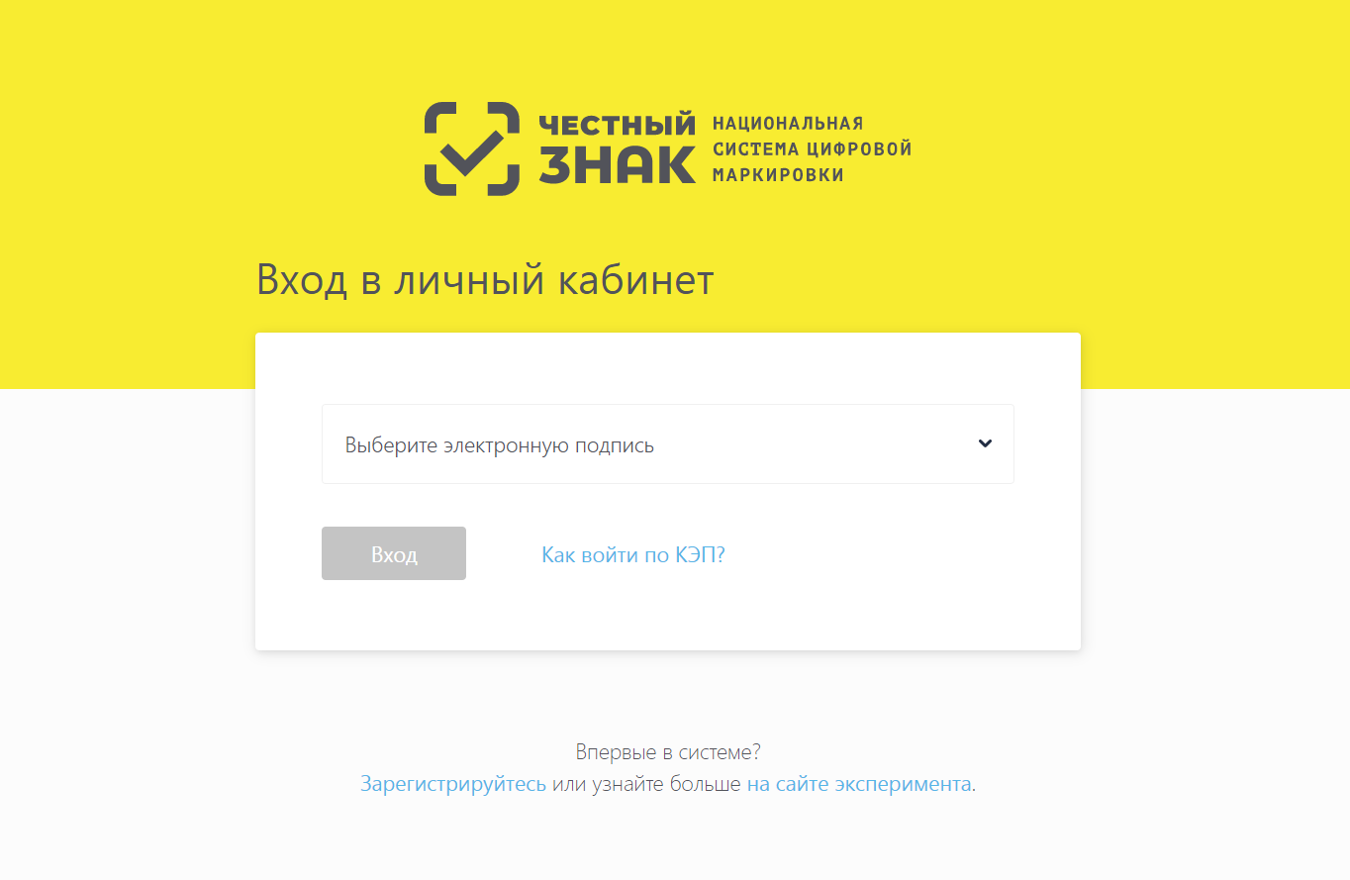

- Зайдите в профиль, нажмите редактировать и заполните e-mail и номер телефона если они не заполнены (обязательные поля)

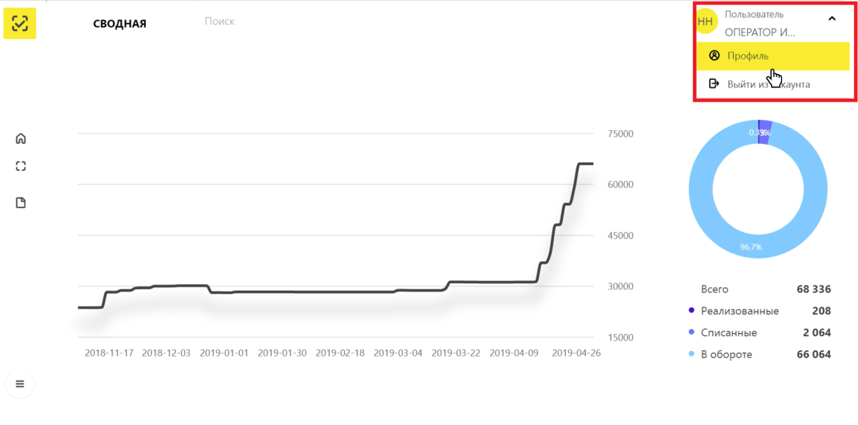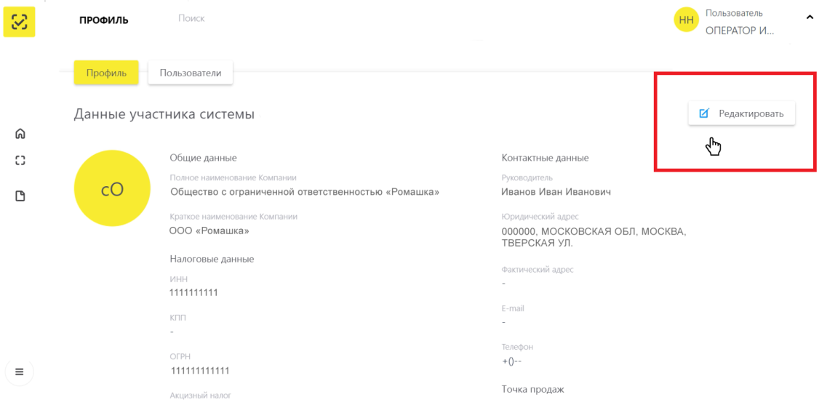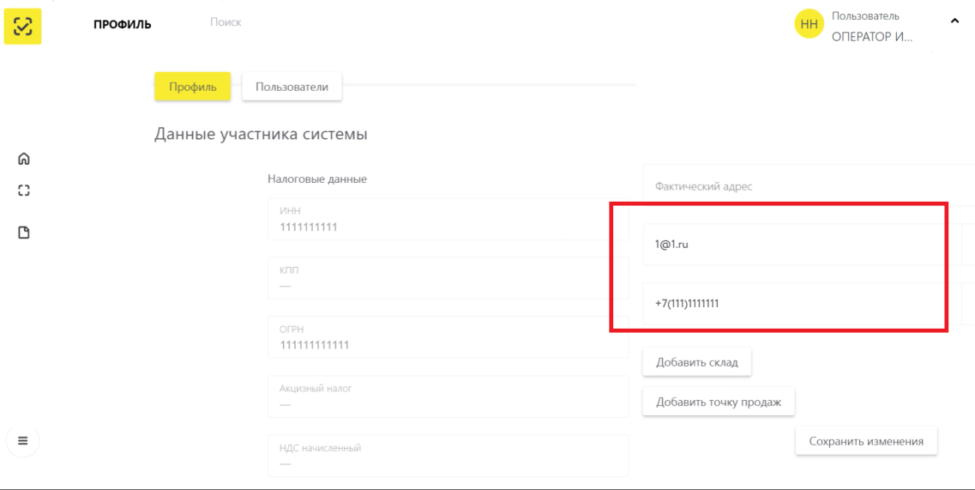

Инструкция по установке и настройке электронной подписи Установка необходимых компонентов:
Пункты 1-4 нужно выполнить только если ключи электронной подписи (сертификаты) еще не установлены на компьютере, с которого планируется работа с МОТП.
1. Установка и настройка «КриптоПро CSP».
Убедитесь, что на компьютере НЕ установлены другие криптопровайдеры.
Дистрибутив можно скачать с сайта разработчика:
https ://www.crvptopro.ru/products (пройдя предварительную регистрацию на сайте).
После успешной загрузки программы можно приступить к её установке.
Важно! В процессе установки потребуется принять условия лицензионного соглашения и ввести серийный номер «КриптоПро CSP», находящийся в бланке лицензии на использование программы. При вводе серийного номера нужно следить за переключателями регистра (заглавные/маленькие буквы) и раскладки клавиатуры (русский/английский язык). Если серийного номера нет, установка возможна и без него, но ПО будет работать в штатном режиме 90 дней, после чего потребуется ввод лицензионного номера для продолжения использования ПО.
Важно! После завершения установки необходимо перезагрузить компьютер.
2. Если для хранения ключей электронной подписи используется
неизвлекаемый носитель (токен), необходимо установить для него драйвер.
Подробнее см. документацию на используемый носитель.
- Скачать корневой сертификат ПАК "Головной удостоверяющий центр" по ссылке: http://pravo.gov.ru/uc/resourses_uc.html и установить его в «Доверенные корневые центры сертификации» (см. рис. 7-8).
- Установить сертификат.
В «КриптоПро CSP» (меню «Пуск» - «Панель управления» — «КриптоПро CSP» — «Сервис») нажмите кнопку «Просмотреть сертификаты в контейнере» — «Обзор» — выберите нужный ключевой контейнер (сертификат) - нажмите кнопку «Далее» — «Установить»
5. Плагин Крипто-ПРО.
• В браузере, через который будет производиться вход следует скачать плагин, по ссылке:
https://www.cryptopro.ru/products/cades/plugin

Крипто! 1ро ЗЦ11 browser plug-in распространяется бесплатно (лицензионное соглашение).

На нашем сайте доступна демо-страница для пробной работы с КрилтоПро ЭЦП Browser plug-in

Скачать актуальную версию КриптоПр^ЦП Browser plug-in:
>версия 2.0 для пользователей (автоматическая загрузка версии плагина, соответствующей Вашей ОС)
> Актуальная, развивающаяся версия, находится в процессе сертификации,
- Поддерживает работу с алгоритмами ГОСТ Р 34.10/11-2012 (при использовании с КриптоПоо CSP i 0 и выше).
- Для Microsoft Windows совместима с КриптоПро CSP версии 3.6 R4 и выше, для других ОС - с КриптоПро CSP версии 4.0 и выше.
> Компоненты КриптоПро TSP Client 2.0 и КриптоПро OCSP Client 2.0, входящие в данную версию, не принимают лицензию от версий 1.x.
> Минимальная поддерживаемая версия Microsoft Windows - Windows XP.
> Для работы в Firefox версии 52 и выше требуется дополнительно установить расширение для браузера.
• После завершения установки - перезагрузите браузер. Перейдите в расширения браузера и включите расширение. Для Google Chrome:

